https://pl-pl.facebook.com/1777736369171619/posts/przedstawiam-biuletyn-kt%C3%B3ry-otrzyma%C5%82em-od-naszych-represjonowanych-koleg%C3%B3w-mo%C5%BCe-/2186757841602801/
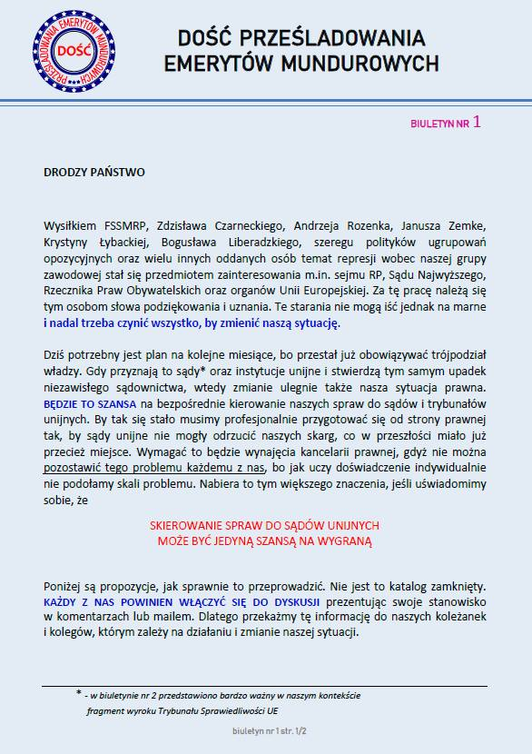Przedstawiam biuletyn, który otrzymałem od naszych represjonowanych kolegów. Może treści zawarte w tej publikacji staną się inspiracją dla podejmowania dalszych działań w naszej sprawie. Przedstawione propozycje wysłane zostały również do Pana Przewodniczącego SFSM RP.
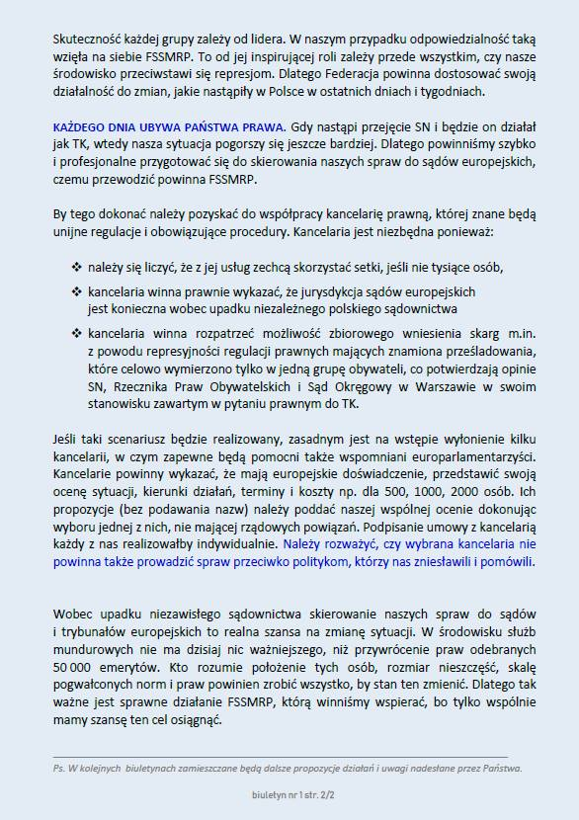
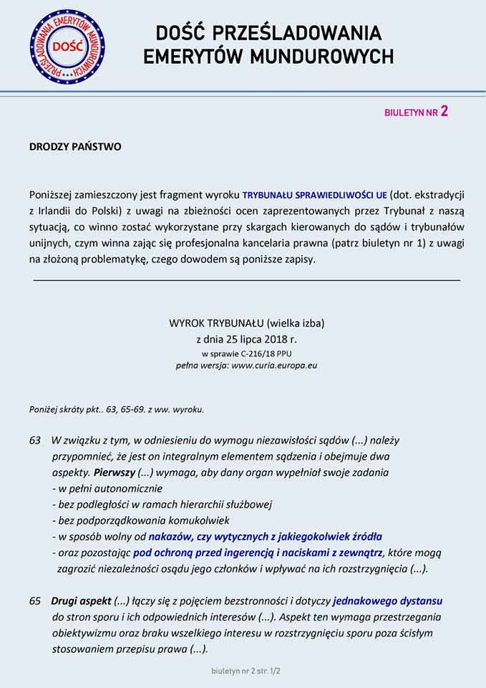
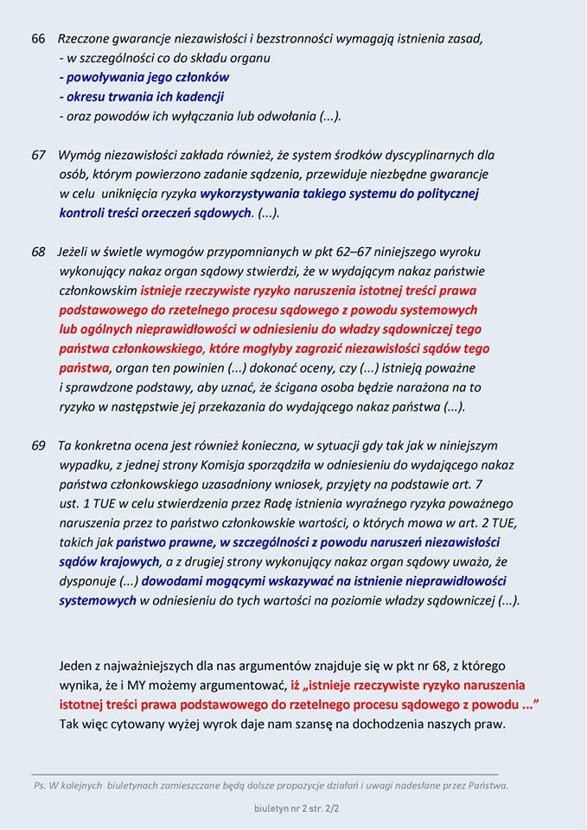

https://www.facebook.com/NIE-dla-obni%C5%BCania-emerytur-mundurowych-1777736369171619/
https://pl-pl.facebook.com/1777736369171619/posts/przedstawiam-biuletyn-kt%C3%B3ry-otrzyma%C5%82em-od-naszych-represjonowanych-koleg%C3%B3w-mo%C5%BCe-/2186757841602801/

SZANOWNI EMERYCI REPRESJONOWANI

Zbliża się 1 października, czyli niesławna rocznica obowiązywania ustawy represyjnej, uchwalonej w podejrzanych okolicznościach w Sali Kolumnowej.

Uważam, że ta smutna rocznica powinna być okazją do pokazania jak podła i mściwa sekta żoliborska, skrzywdziła tysiące niewinnych ludzi i jak wielu z nich odebrała życie.
Pozwolę sobie, zatem przedstawić biuletyn nr 4 zawierający propozycje, które można wykorzystać podczas tej smutnej rocznicy.

